راهنمای کاربری
  - VitalSigns Monitor و شبیه‌ساز بیمار - نحوه کار با برنامه‌ها
پروژه | VitalSigns Monitor‬‬
سند | راهنمای کاربری
شناسه سند | VSM-USR-001‬‬
نسخه | 1.1‬‬
تاریخ | ۱۰ آبان ۱۴۰۵
تهیه‌کننده | محسن مظاهری
وضعیت | پیش‌نویس برای بررسی

تاریخچه تغییرات
نسخه | تاریخ | نویسنده | تغییر
1.0‬‬ | ۱۴۰۵/۰۸/۱۰ | محسن مظاهری | انتشار اول، بر اساس نسخه 0.1.0 نرم‌افزار
1.1‬‬ | ۱۴۰۵/۰۸/۱۰ | محسن مظاهری | مدیر هشدار، ثبت رویداد، صدای هشدار و CI (نسخه 0.2.0 نرم‌افزار)

فقط داده مصنوعی - این نرم‌افزار وسیله پزشکی نیست. برنامه‌ها سیگنال‌های مصنوعیِ یک شبیه‌ساز را نشان می‌دهند. از آن‌ها برای تشخیص، درمان یا پایش افراد استفاده نکنید.

فهرست مطالب
‏۱-‏ مقدمه‏ 4
‏۱-۱‏ کار سامانه‏ 4
‏۱-۲‏ کاربرد مورد نظر‏ 4
‏۱-۳‏ سه برنامه‏ 4
‏۲-‏ تذکر ایمنی‏ 4
‏۳-‏ شروع سریع‏ 5
‏۴-‏ شبیه‌ساز بیمار‏ 5
‏۴-۱‏ سربرگ و چراغ‌های وضعیت‏ 5
‏۴-۲‏ صفحه LCD‏ 6
‏۴-۳‏ گروه ضربان قلب ‏(ECG · HEART RATE)‏‏ 6
‏۴-۴‏ گروه SpO2‏ 6
‏۴-۵‏ کلیدهای سناریو‏ 7
‏۴-۶‏ پنل OUTPUT‏ 7
‏۴-۷‏ پنل FAULT INJECTION‏ 7
‏۴-۸‏ کلید POWER‏ 8
‏۴-۹‏ گزینه‌های شروع‏ 8
‏۵-‏ مانیتور‏ 8
‏۵-۱‏ نوار اتصال‏ 9
‏۵-۲‏ نوار هشدار‏ 9
‏۵-۳‏ پنل ECG‏ 9
‏۵-۴‏ کاشی‌های عددی‏ 9
‏۵-۵‏ پایین پنجره‏ 10
‏۵-۶‏ گزینه شروع‏ 10
‏۶-‏ هشدارها‏ 11
‏۶-۱‏ اولویت‌ها و رنگ‌ها‏ 11
‏۶-۲‏ فهرست هشدارها‏ 11
‏۶-۳‏ رفتار هشدارها‏ 12
‏۶-۴‏ صدای هشدار‏ 12
‏۶-۵‏ ثبت رویدادها‏ 13
‏۷-‏ تمرین‌ها‏ 13
‏۸-‏ شبیه‌ساز خط فرمان‏ 14
‏۹-‏ استفاده از اتصال سریال‏ 15
‏۱۰-‏ رفع مشکل‏ 15
‏۱۱-‏ واژه‌نامه‏ 16

‏۱-‏ مقدمه‏

‏۱-۱‏ کار سامانه‏
VitalSigns Monitor یک برنامه رومیزی است که مانند مانیتور کنار تخت بیمار، علائم حیاتی را نشان می‌دهد: موج متحرک ECG، ضربان قلب، درصد اشباع اکسیژن ‏(SpO2)‏ و هشدارها. داده‌ها از شبیه‌ساز بیمار می‌آیند؛ برنامه دومی که ظاهر و کارکرد یک شبیه‌ساز بیمار رومیزی را دارد: ضربان قلب و SpO2 را با پیچ تنظیم می‌کنید، سناریوهای آماده را اجرا می‌کنید و خطاهایی مانند کشیده شدن کابل را شبیه‌سازی می‌کنید.

‏۱-۲‏ کاربرد مورد نظر‏
- آموزش، نمایش و آزمون نرم‌افزار.
- بازتولید وضعیت‌های هشدار و خطاهای اتصال بدون نیاز به سخت‌افزار.
سامانه برای هیچ‌گونه کاربرد بالینی در نظر گرفته نشده است.

‏۱-۳‏ سه برنامه‏
برنامه | کاربرد
VitalSignsMonitor‬‬ | مانیتور: داده را دریافت می‌کند و ECG، HR، SpO2، هشدارها و آمار ارتباط را نشان می‌دهد
VitalSignsPatientSimulator‬‬ | شبیه‌ساز بیمار با پنل جلو: پیچ، کلید، LED، صفحه LCD، خروجی و تزریق خطا
VitalSignsSimulator‬‬ | همان شبیه‌ساز به‌صورت برنامه خط فرمان که با گزینه‌ها کنترل می‌شود

‏۲-‏ تذکر ایمنی‏
پیش از استفاده بخوانید. همه سیگنال‌ها توسط نرم‌افزار تولید می‌شوند. اعداد و منحنی‌ها وضعیت هیچ فرد واقعی را نشان نمی‌دهند. حدود هشدار مقادیر ثابت آموزشی‌اند. هرگز برنامه‌ها را به تجهیزات واقعی بیمار وصل نکنید و از آن‌ها برای تصمیم‌گیری پزشکی استفاده نکنید.
هر دو برنامه این موضوع را همیشه نشان می‌دهند: مانیتور در پایین پنجره («SYNTHETIC DATA - NOT A MEDICAL DEVICE - NOT FOR CLINICAL USE») و شبیه‌ساز روی پنل جلو («SYNTHETIC SIGNALS ONLY · NOT A MEDICAL DEVICE · FOR SOFTWARE TESTING»).

‏۳-‏ شروع سریع‏
- VitalSignsPatientSimulator را اجرا کنید. دستگاه روشن می‌شود، یک بیمار مصنوعی را شروع می‌کند و یک سرور TCP روی نشانی 127.0.0.1 و درگاه 5555 باز می‌کند. صفحه LCD موج ECG تولیدشده را نشان می‌دهد.
- VitalSignsMonitor را اجرا کنید.
- در نوار اتصال مانیتور، TCP، میزبان 127.0.0.1 و درگاه 5555 را نگه دارید و روی Connect کلیک کنید.
- چراغ وضعیت سبز می‌شود، موج ECG شروع به حرکت می‌کند و HR و SpO2 پس از حدود یک ثانیه ظاهر می‌شوند. روی شبیه‌ساز، LED به نام LINK روشن می‌شود و LCD پیام «1 monitor connected» را نشان می‌دهد.
- پیچ ضربان قلب شبیه‌ساز را بچرخانید یا یک مقدار آماده را بزنید و ببینید مانیتور چطور دنبال می‌کند.

‏۴-‏ شبیه‌ساز بیمار‏
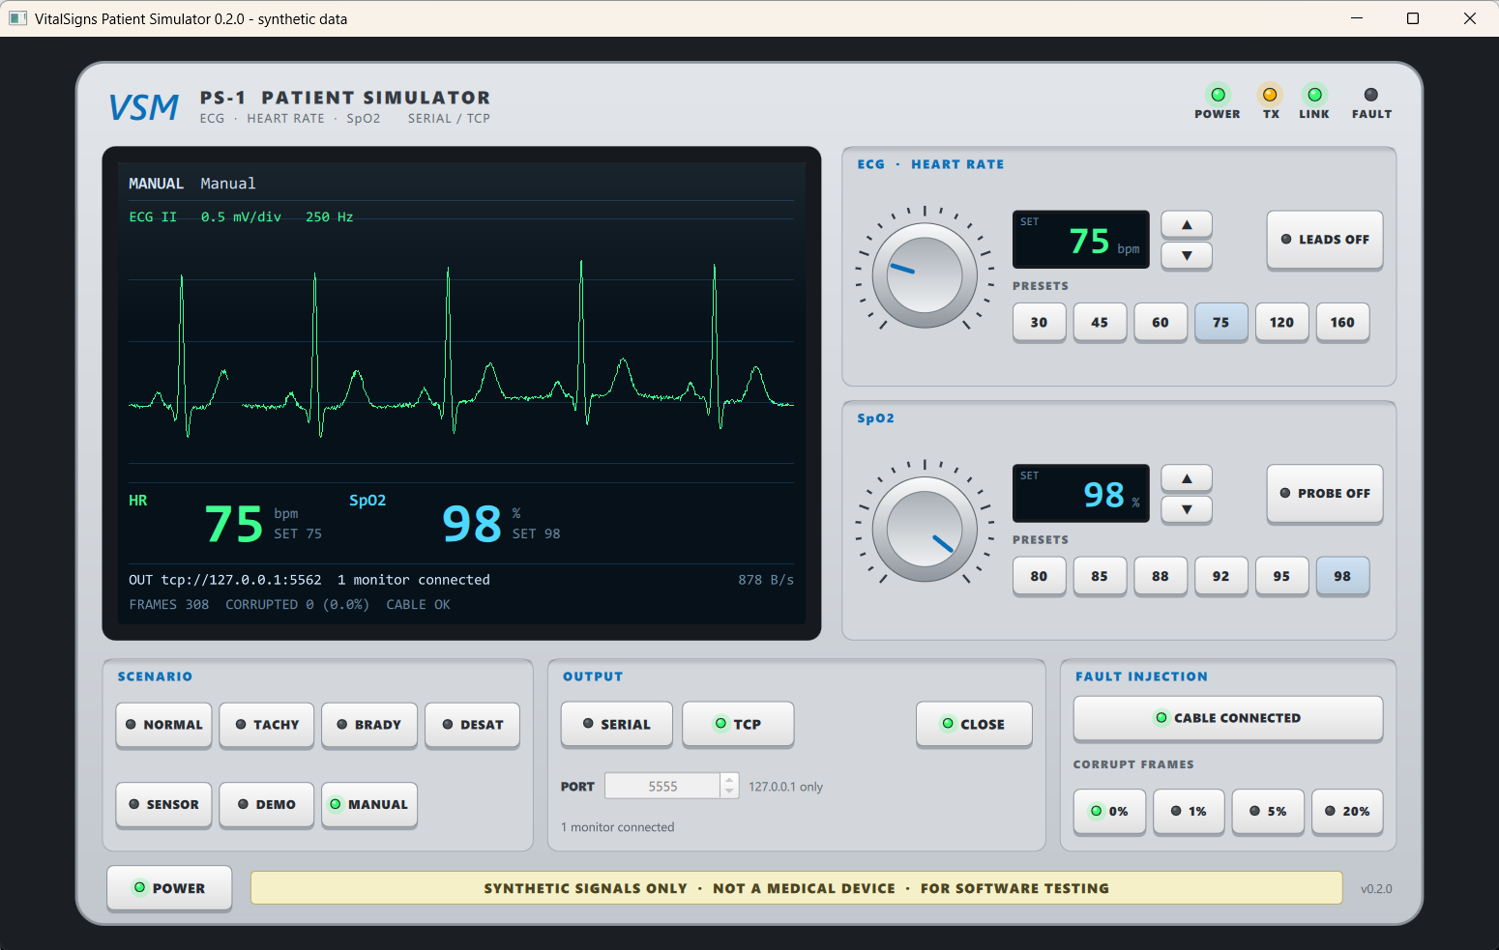
شکل ۱ - پنل جلوی شبیه‌ساز بیمار
پنل جلو در یک اندازه طراحی ثابت رسم شده و با پنجره بزرگ و کوچک می‌شود، پس تناسب آن همیشه حفظ می‌شود.

‏۴-۱‏ سربرگ و چراغ‌های وضعیت‏
LED‬‬ | معنی
POWER (سبز) | دستگاه شبیه‌سازی‌شده روشن است و سیگنال تولید می‌کند
TX (کهربایی) | هنگام ارسال فریم‌ها چشمک می‌زند
LINK (سبز) | دست‌کم یک گیرنده وصل است ‏(TCP: یک مانیتور وصل است؛ سریال: درگاه باز است)
FAULT (قرمز) | یک خطا فعال است: کابل جدا، خرابی فریم روشن، یا خطای خروجی

‏۴-۲‏ صفحه LCD‏
- خط بالا: سناریوی فعال (مثلاً SCENARIO DEMO)‏، مرحله فعلی آن و زمان سپری‌شده سناریو (دقیقه:ثانیه). در حالت دستی MANUAL نشان داده می‌شود.
- ناحیه ECG: نوار قلبی که دستگاه تولید می‌کند (لید II، ۰٫۵ میلی‌ولت در هر خانه، نرخ نمونه‌برداری ۲۵۰ هرتز). اگر الکترودها جدا باشند، «LEADS OFF» و یک خط صاف نشان داده می‌شود.
- اعداد: HR فعلی ‏(bpm)‏ و SpO2 (درصد) و زیر هر کدام مقدار تنظیم‌شده («SET 75»). حسگر جداشده «---» و «SENSOR OFF» نشان می‌دهد.
- خط خروجی: مقصد داده (مثلاً tcp://127.0.0.1:5555)‏، وضعیت خروجی و نرخ داده بر حسب بایت بر ثانیه؛ برای درگاه سریال درصد اشغال خط هم نشان داده می‌شود ‏(LOAD؛ بالای ۸۰ درصد با رنگ هشدار).
- خط آمار: فریم‌های ارسال‌شده، فریم‌های خراب‌شده (با درصد) و وضعیت کابل.
- خط خطا: آخرین خطای خروجی، اگر وجود داشته باشد (مثلاً درگاه سریالی که باز نمی‌شود).

‏۴-۳‏ گروه ضربان قلب ‏(ECG · HEART RATE)‏‏
- پیچ: موس را به بالا یا پایین بکشید یا از چرخ موس استفاده کنید. محدوده ۲۰ تا ۲۵۰ ضربه در دقیقه، با گام ۱.
- نمایشگر SET با کلیدهای ▲ و ▼: مقدار هدف را یکی‌یکی تغییر می‌دهند.
- PRESETS: مقادیر آماده ۳۰، ۴۵، ۶۰، ۷۵، ۱۲۰ و ۱۶۰.
- LEADS OFF: جدا شدن الکترودهای ECG را شبیه‌سازی می‌کند. برای وصل کردن دوباره، دوباره بزنید.
ضربان قلب شبیه‌سازی‌شده یکباره عوض نمی‌شود؛ مانند یک بیمار واقعی با سرعت ۳ ضربه در دقیقه در هر ثانیه به سمت مقدار جدید می‌رود.

‏۴-۴‏ گروه SpO2‏
- پیچ، نمایشگر SET و کلیدهای ▲▼ مانند بالا. محدوده ۵۰ تا ۱۰۰ درصد.
- PRESETS: ۸۰، ۸۵، ۸۸، ۹۲، ۹۵ و ۹۸ درصد.
- PROBE OFF: جدا شدن پراب انگشتی را شبیه‌سازی می‌کند.
SpO2 با سرعت ۰٫۵ درصد در هر ثانیه تغییر می‌کند.

‏۴-۵‏ کلیدهای سناریو‏
سناریو بیمار را خودکار و در چند مرحله زمان‌دار تغییر می‌دهد. پس از پایان آخرین مرحله، سناریو دوباره از اول شروع می‌شود. LED کلید فعال روشن است.
کلید | سناریو | مراحل (مدت)
NORMAL‬‬ | normal‬‬ | ریتم سینوسی طبیعی، HR ۷۵، SpO2 ۹۸ (۶۰ ثانیه)
TACHY‬‬ | tachycardia‬‬ | طبیعی (۲۰ ثانیه)، تاکی‌کاردی HR ۱۴۵ (۴۰ ثانیه)، تاکی‌کاردی شدید HR ۱۶۵ (۳۰ ثانیه)
BRADY‬‬ | bradycardia‬‬ | طبیعی (۲۰ ثانیه)، برادی‌کاردی HR ۴۴ (۴۰ ثانیه)
DESAT‬‬ | desaturation‬‬ | طبیعی (۲۰ ثانیه)، افت اشباع SpO2 ۸۷ (۳۰ ثانیه)، افت شدید SpO2 ۸۲ (۳۰ ثانیه)
SENSOR‬‬ | sensor-off‬‬ | طبیعی (۱۵ ثانیه)، الکترودهای ECG جدا (۱۰ ثانیه)، طبیعی (۱۵ ثانیه)، پراب SpO2 جدا (۱۰ ثانیه)
DEMO‬‬ | demo‬‬ | طبیعی، تاکی‌کاردی، بهبود، افت اشباع، افت شدید اشباع، بهبود، برادی‌کاردی، الکترودهای جدا، پراب جدا (در مجموع ۱۶۵ ثانیه)
MANUAL‬‬ | -‬‬ | سناریو را متوقف می‌کند و مقادیر فعلی را نگه می‌دارد
دست زدن به هر کنترل بیمار (پیچ، ▲▼، مقدار آماده، LEADS OFF، PROBE OFF)‏ هنگام اجرای سناریو، شبیه‌ساز را به حالت دستی می‌برد؛ همان کاری که شبیه‌سازهای رومیزی واقعی می‌کنند.

‏۴-۶‏ پنل OUTPUT‏
- کلیدهای SERIAL / TCP رابط خروجی را انتخاب می‌کنند.
- SERIAL: درگاه را از PORT انتخاب کنید (کلید ↻ فهرست را تازه می‌کند) و نرخ BAUD را تعیین کنید (۹۶۰۰ تا ۲۳۰۴۰۰؛ پیش‌فرض ۱۱۵۲۰۰). قالب: ۸ بیت داده، بدون توازن، ۱ بیت توقف.
- TCP: درگاه را تعیین کنید (پیش‌فرض 5555)‏. سرور فقط اتصال‌های همین رایانه ‏(127.0.0.1)‏ را می‌پذیرد و داده یکسانی را برای همه مانیتورهای وصل‌شده می‌فرستد.
- OPEN / CLOSE خروجی انتخاب‌شده را باز یا بسته می‌کند. نتیجه روی LCD نشان داده می‌شود و خطا در خط خطا ظاهر می‌شود.

‏۴-۷‏ پنل FAULT INJECTION‏
- CABLE CONNECTED / CABLE UNPLUGGED: کشیده شدن کابل را شبیه‌سازی می‌کند. فریم‌ها همچنان تولید و شماره‌گذاری می‌شوند ولی فرستاده نمی‌شوند. پس از ۳ ثانیه مانیتور «No data from device» را اعلام می‌کند و پس از وصل شدن دوباره کابل، فریم‌های گم‌شده را می‌شمارد.
- CORRUPT FRAMES (کلیدهای ۰، ۱، ۵ و ۲۰ درصد): آن درصد از فریم‌ها با یک بایت خراب فرستاده می‌شوند. مانیتور آن‌ها را با CRC تشخیص می‌دهد و کنار می‌گذارد.

‏۴-۸‏ کلید POWER‏
دستگاه شبیه‌سازی‌شده را روشن یا خاموش می‌کند. در حالت خاموش هیچ چیزی تولید یا ارسال نمی‌شود و LCD تاریک است.

‏۴-۹‏ گزینه‌های شروع‏
شبیه‌ساز را از خط فرمان هم می‌توان اجرا کرد:
گزینه | معنی
--port 5555‬‬ | درگاه TCP هنگام شروع
--serial COM5‬‬ | شروع با خروجی سریال روی این درگاه به‌جای TCP
--baud 115200‬‬ | نرخ باود برای --serial
--scenario demo‬‬ | شروع با یک سناریو ‏(normal، tachycardia، bradycardia، desaturation، sensor-off، demo)‏

‏۵-‏ مانیتور‏
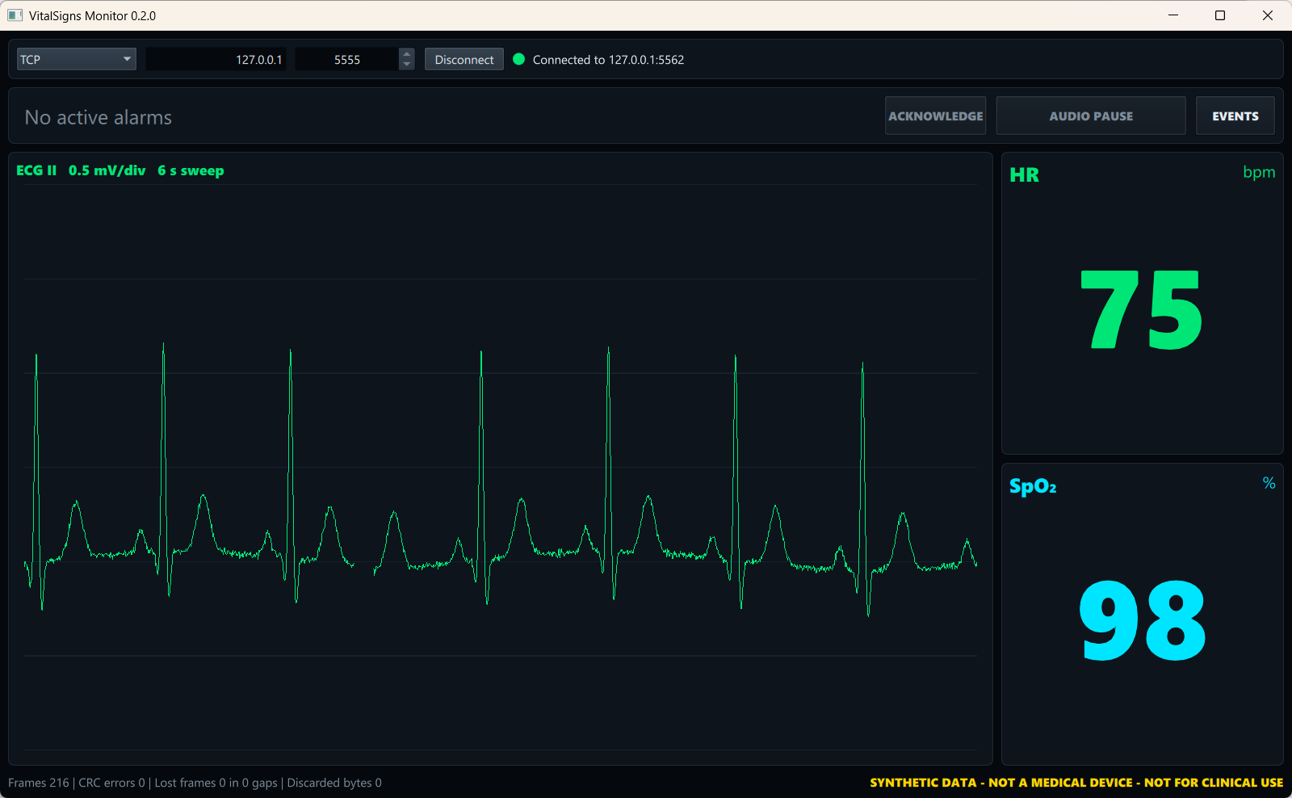
شکل ۲ - مانیتور با مقادیر طبیعی

‏۵-۱‏ نوار اتصال‏
جزء | کارکرد
TCP / Serial‬‬ | نوع اتصال را انتخاب می‌کند
میزبان و درگاه ‏(TCP)‏ | نشانی شبیه‌ساز؛ پیش‌فرض 127.0.0.1 و 5555
درگاه، ↻ و نرخ باود ‏(Serial)‏ | درگاه سریال، تازه کردن فهرست درگاه‌ها، نرخ باود ۹۶۰۰ / ۵۷۶۰۰ / ۱۱۵۲۰۰ / ۲۳۰۴۰۰
Connect / Disconnect‬‬ | نشست را شروع یا تمام می‌کند؛ هنگام اتصال تنظیمات قفل می‌شوند
چراغ وضعیت | خاکستری = وصل نیست، سبز = اتصال باز است، زرد = در حال اتصال یا تلاش دوباره (ارتباط ساکت با متن وضعیت و هشدار اعلام می‌شود)
متن وضعیت | مثلاً «Connected to tcp://127.0.0.1:5555»، «Connected ... - no data»، «Disconnected ... - retrying»
متن خطا (قرمز) | آخرین خطا، مثلاً درگاه نامعتبر
اگر اتصال قطع شود، مانیتور هر ۲ ثانیه دوباره تلاش می‌کند تا وقتی که روی Disconnect کلیک کنید.

‏۵-۲‏ نوار هشدار‏
نوار زیر نوار اتصال، مهم‌ترین هشدار را با رنگ اولویت آن نشان می‌دهد. اگر هشدارهای بیشتری باشند، کنار آن «+N more» نوشته می‌شود. بدون هشدار، متن «No active alarms» دیده می‌شود. هشدار تأییدنشده با اولویت بالا چشمک می‌زند. این نوار سه کلید هم دارد:
کلید | کارکرد
ACKNOWLEDGE‬‬ | صدا و چشمک هشدارهای فعلی را قطع و هشدارهای ماندگار را حذف می‌کند
AUDIO PAUSE‬‬ | صدا را ۲ دقیقه قطع می‌کند و زمان باقی‌مانده را روی کلید نشان می‌دهد؛ با زدن دوباره، توقف پایان می‌یابد
EVENTS‬‬ | پنجره همه هشدارهای فعلی و ثبت رویدادها را باز می‌کند

‏۵-۳‏ پنل ECG‏
نوار قلب (لید II)‏ از چپ به راست رسم می‌شود و مانند جاروب مانیتور، روی موج قدیمی می‌نویسد. اگر الکترودها جدا باشند، پنل «LEADS OFF» را نشان می‌دهد.

‏۵-۴‏ کاشی‌های عددی‏
- HR بر حسب bpm (سبز) و SpO2 بر حسب درصد (فیروزه‌ای).
- وقتی مقدار خارج از حدود باشد، عدد و حاشیه کاشی رنگ اولویت هشدار را می‌گیرند.
- مقدار نامعلوم با «---» نشان داده می‌شود، هرگز با یک عدد قدیمی. اگر پراب جدا باشد، زیر SpO2 عبارت «PROBE OFF» می‌آید.

‏۵-۵‏ پایین پنجره‏
سمت چپ آمار ارتباط را نشان می‌دهد:
فیلد | معنی
Frames‬‬ | فریم‌های معتبر دریافت‌شده
CRC errors‬‬ | فریم‌هایی که به دلیل نادرست بودن جمع کنترلی کنار گذاشته شدند
Lost frames ... in ... gaps‬‬ | فریم‌هایی که هرگز نرسیدند و تعداد وقفه‌هایی که باعث آن شدند
Discarded bytes‬‬ | بایت‌هایی که هنگام جست‌وجوی فریم معتبر بعدی رد شدند
سمت راست پیام دائمی «SYNTHETIC DATA - NOT A MEDICAL DEVICE - NOT FOR CLINICAL USE» را نشان می‌دهد.

‏۵-۶‏ گزینه شروع‏
دستور VitalSignsMonitor --connect 127.0.0.1:5555‬ هنگام شروع، خودکار وصل می‌شود. گزینه --no-sound‬ صدای هشدار را خاموش می‌کند (نشانه‌های تصویری می‌مانند) و گزینه --audit-dir‬ پوشه ثبت رویداد را تعیین می‌کند.‬‬‬

‏۶-‏ هشدارها‏
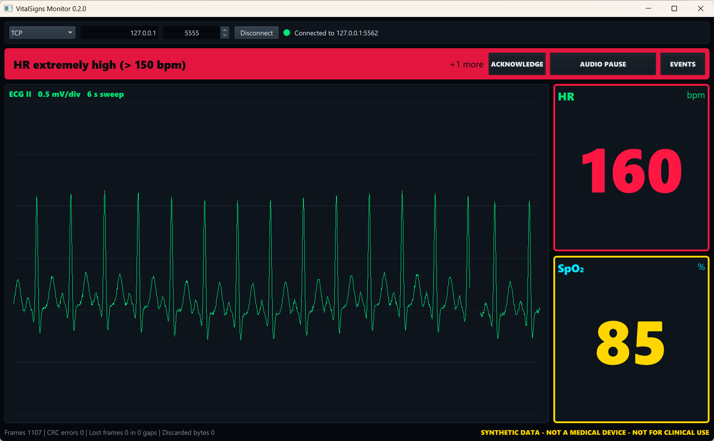
شکل ۳ - هشدار ضربان قلب با اولویت بالا

‏۶-۱‏ اولویت‌ها و رنگ‌ها‏
اولویت | رنگ | کاربرد
بالا | قرمز | مقادیر تهدیدکننده حیات (حدود بحرانی)
متوسط | زرد | مقادیر خارج از حدود طبیعی، قطع ارتباط با دستگاه
پایین | آبی روشن | مشکلات فنی حسگرها

‏۶-۲‏ فهرست هشدارها‏
کد | شرط | اولویت | پیام روی صفحه
HR_CRITICAL_HIGH‬‬ | HR بیشتر از ۱۵۰ | بالا | HR extremely high (> 150 bpm)‬‬
HR_HIGH‬‬ | HR بیشتر از ۱۲۰ | متوسط | HR high (> 120 bpm)‬‬
HR_LOW‬‬ | HR کمتر از ۵۰ | متوسط | HR low (< 50 bpm)‬‬
HR_CRITICAL_LOW‬‬ | HR کمتر از ۴۰ | بالا | HR extremely low (< 40 bpm)‬‬
SPO2_LOW‬‬ | SpO2 کمتر از ۹۰ درصد | متوسط | SpO2 low (< 90 %)‬‬
SPO2_CRITICAL_LOW‬‬ | SpO2 کمتر از ۸۵ درصد | بالا | SpO2 critically low (< 85 %)‬‬
ECG_LEADS_OFF‬‬ | الکترودها جدا شده‌اند | پایین | ECG leads off‬‬
SPO2_PROBE_OFF‬‬ | پراب جدا شده است | پایین | SpO2 probe off‬‬
DEVICE_LINK_LOST‬‬ | ۳ ثانیه بدون داده معتبر | متوسط | No data from device‬‬

‏۶-۳‏ رفتار هشدارها‏
- از هر پارامتر فقط شدیدترین هشدار نشان داده می‌شود: HR برابر ۱۶۰ فقط «HR extremely high» را می‌دهد، نه «HR high» را هم.
- هشدارهای متوسط و پایین وقتی شرط برطرف شود خودبه‌خود پایان می‌یابند.
- هشدارهای بالا ماندگارند: پس از پایان شرط، هشدار همچنان دیده و شنیده می‌شود و نوار عبارت «ENDED - ACKNOWLEDGE» را اضافه می‌کند تا یک رویداد بحرانی کوتاه از چشم نیفتد. عدد روی کاشی همیشه مقدار و رنگ فعلی را نشان می‌دهد.
- هشدارهای تأییدشده تا وقتی شرط برقرار است، ثابت و بی‌صدا دیده می‌شوند. اگر هشدار بعداً برگردد یا شدیدتر شود، دوباره صدا می‌دهد.
- توقف صدا: هشدار جدید با اولویت متوسط یا بالا توقف را زودتر پایان می‌دهد ولی هشدار جدید با اولویت پایین نه. وقتی هیچ هشدار تأییدنشده‌ای نیست، کلید غیرفعال است، چون توقف از پیش، هشدار بعدی را پنهان می‌کند. نشانه‌های تصویری هنگام توقف صدا ادامه دارند.
- Disconnect همه هشدارها را، حتی ماندگارها را، پاک می‌کند، چون نشست بعدی ممکن است بیمار دیگری باشد.
- هنگام قطع ارتباط، HR و SpO2 به «---» پاک می‌شوند و هشدارهای حسگر پنهان می‌شوند، چون وضعیت آخر حسگرها دیگر معلوم نیست.
- در نسخه 0.2.0 حدود قابل تغییر نیستند.

‏۶-۴‏ صدای هشدار‏
هر اولویت ملودی خودش را دارد: بالا ۱۰ پالس هر ۶ ثانیه، متوسط ۳ پالس هر ۸ ثانیه، پایین ۲ پالس هر ۲۰ ثانیه. فوری‌ترین هشدار تأییدنشده تعیین می‌کند کدام پخش شود. بدون دستگاه صوتی، مانیتور بی‌صدا می‌ماند و نشانه‌های تصویری کار می‌کنند.

‏۶-۵‏ ثبت رویدادها‏
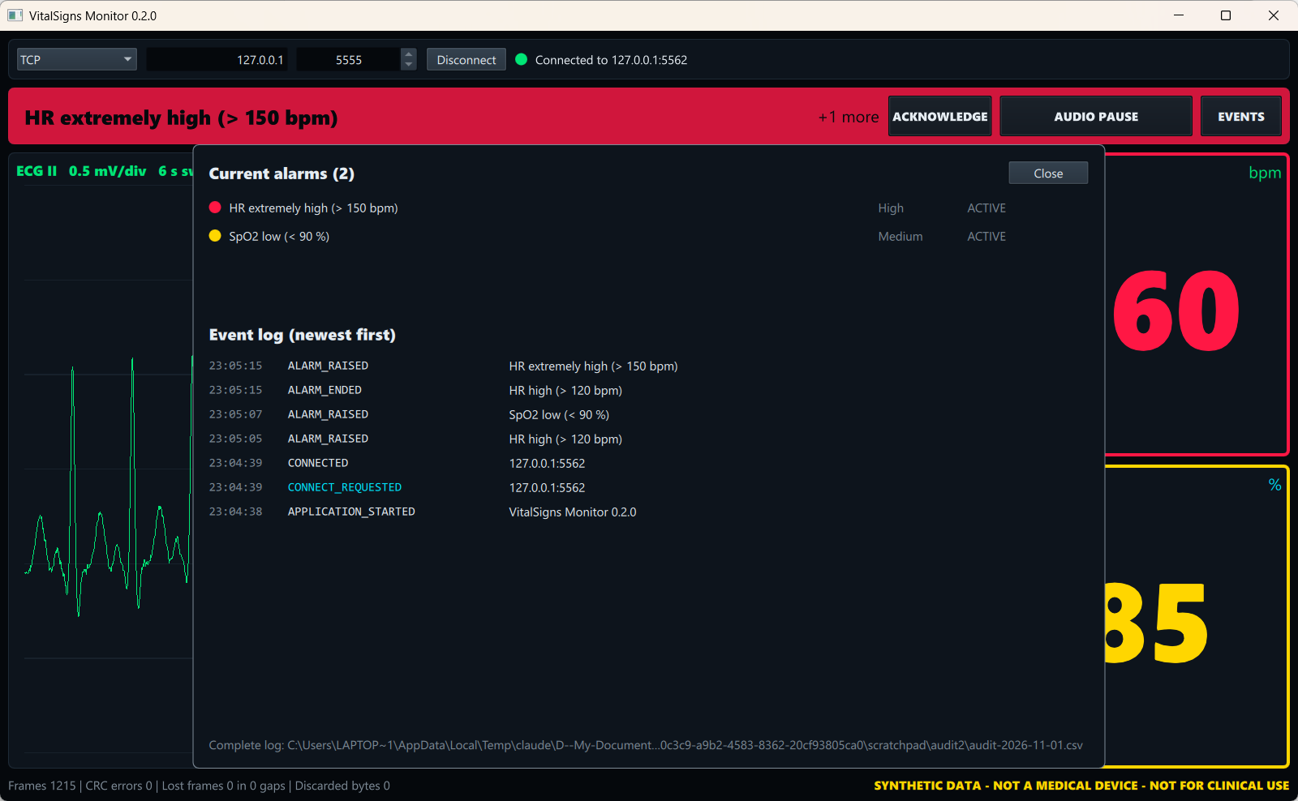
شکل ۴ - هشدارهای فعلی و ثبت رویدادها
کلید EVENTS هشدارهای فعلی و آخرین رویدادها را نشان می‌دهد (جدیدترین در بالا). کارهای اپراتور فیروزه‌ای نمایش داده می‌شوند. ثبت کامل یک فایل CSV برای هر روز است که مسیرش پایین پنجره می‌آید. در ویندوز این فایل در %LOCALAPPDATA%\Mohsen Mazaheri\VitalSigns Monitor\audit‬ است. ستون‌ها: time_utc‬، event‬، actor‬ (اپراتور یا سامانه)، code‬، priority‬ و detail‬. این فایل داده بیمار ندارد. اگر فایل قابل نوشتن نباشد، پیام قرمزی در نوار اتصال می‌آید و مانیتور به کار ادامه می‌دهد.‬‬‬‬‬‬‬

‏۷-‏ تمرین‌ها‏
کار روی شبیه‌ساز | نتیجه مورد انتظار روی مانیتور
مقدار آماده ۱۶۰ برای HR | هشدار قرمز «HR extremely high (> 150 bpm)‏» وقتی HR از ۱۵۰ بگذرد ‏(HR با سرعت ۳ ضربه در ثانیه بالا می‌رود)
مقدار آماده ۴۵ برای HR | هشدار زرد «HR low ‏(< 50 bpm)‏»
مقدار آماده ۸۵ برای SpO2 | هشدار زرد «SpO2 low ‏(< 90 %)‏»؛ در ۸۴ و کمتر، هشدار قرمز «SpO2 critically low»
LEADS OFF‬‬ | HR برابر «---»، خط صاف ECG، «LEADS OFF» و هشدار آبی روشن «ECG leads off»
PROBE OFF‬‬ | SpO2 برابر «---»، «PROBE OFF» و هشدار آبی روشن «SpO2 probe off»
CABLE UNPLUGGED‬‬ | پس از ۳ ثانیه هشدار زرد «No data from device» و مقادیر «---»؛ پس از وصل کردن، «Lost frames» وقفه را می‌شمارد
کلید ۵ درصد در CORRUPT FRAMES | «CRC errors» بالا می‌رود و نمایش ادامه پیدا می‌کند
سناریوی DEMO | بیشتر موقعیت‌های بالا یکی پس از دیگری در حدود سه دقیقه
مقدار آماده ۱۶۰، صبر تا هشدار قرمز، سپس مقدار آماده ۷۵ | زیر ۱۵۰ هشدار قرمز با «ENDED - ACKNOWLEDGE» می‌ماند و کاشی زرد و بعد سبز می‌شود
روی مانیتور: ACKNOWLEDGE | صدا و چشمک قطع می‌شوند؛ هشدار ماندگار حذف می‌شود
روی مانیتور: AUDIO PAUSE هنگام هشدار | صدا قطع می‌شود، کلید از ۲:۰۰ شمارش معکوس می‌کند و نوار چشمک می‌زند
AUDIO PAUSE و سپس مقدار آماده ۸۵ برای SpO2 | با شروع هشدار جدید SpO2، توقف صدا پایان می‌یابد
روی مانیتور: EVENTS | همه موارد بالا با زمان در ثبت رویدادها دیده می‌شوند

‏۸-‏ شبیه‌ساز خط فرمان‏
VitalSignsSimulator --scenario demo
VitalSignsSimulator --scenario tachycardia --port 5556
VitalSignsSimulator --serial COM5 --baud 115200 --corrupt 0.02
گزینه‌ها:
گزینه | پیش‌فرض | معنی
--scenario, -s‬‬ | demo‬‬ | normal، tachycardia، bradycardia، desaturation، sensor-off یا demo
--port, -p‬‬ | 5555‬‬ | درگاه TCP
--serial‬‬ | -‬‬ | درگاه سریال به‌جای TCP
--baud‬‬ | 115200‬‬ | نرخ باود سریال
--rate‬‬ | 250‬‬ | نرخ نمونه‌برداری ECG بر حسب هرتز
--corrupt‬‬ | 0‬‬ | سهم فریم‌های خراب ‏(0.02 یعنی ۲ درصد)
برنامه تغییر مراحل و وضعیت خروجی را چاپ می‌کند. با Ctrl+C متوقف می‌شود.

‏۹-‏ استفاده از اتصال سریال‏
اتصال سریال به دو درگاه سریال واقعی که با کابل null-modem به هم وصل شده‌اند، یا به یک جفت درگاه COM مجازی مانند com0com نیاز دارد (راهنمای نصب را ببینید).
- در شبیه‌ساز SERIAL، درگاه COM5 (یک سر جفت)، باود 115200 را انتخاب و OPEN را بزنید.
- در مانیتور Serial، درگاه COM6 (سر دیگر)، باود 115200 را انتخاب و روی Connect کلیک کنید.
در باود ۱۱۵۲۰۰ شبیه‌ساز فقط بخشی از ظرفیت خط را مصرف می‌کند؛ LCD درصد اشغال خط را نشان می‌دهد.

‏۱۰-‏ رفع مشکل‏
مشکل | علت احتمالی | چه باید کرد
مانیتور روی «Connecting ...» یا «retrying» می‌ماند | شبیه‌ساز اجرا نشده، خروجی بسته است یا درگاه متفاوت است | شبیه‌ساز را اجرا کنید، در حالت TCP کلید OPEN را بزنید و یکسان بودن درگاه هر دو را بررسی کنید
«Connected ... - no data»‬‬ | شبیه‌ساز خاموش است یا کابل در شبیه‌ساز جدا شده | POWER را بزنید و CABLE CONNECTED را انتخاب کنید
در شبیه‌ساز درگاه 5555 باز نمی‌شود | برنامه دیگری (یا شبیه‌ساز دوم) از آن استفاده می‌کند | برنامه دیگر را ببندید یا در هر دو برنامه از درگاه دیگری مثل --port 5556 استفاده کنید
فهرست درگاه‌های سریال خالی است | هیچ درگاه سریال یا جفت مجازی نصب نیست | com0com را نصب کنید یا یک مبدل USB به سریال وصل کنید و ↻ را بزنید
خطاهای CRC زیاد | خرابی فریم روشن است یا نرخ باود اشتباه است | CORRUPT FRAMES را روی ۰ درصد بگذارید و در هر دو طرف نرخ باود یکسان انتخاب کنید
برنامه اجرا نمی‌شود ‏(DLL پیدا نمی‌شود) | کتابخانه‌های Qt پیدا نمی‌شوند | از Qt Creator اجرا کنید یا از پوشه آماده‌شده برای توزیع استفاده کنید (راهنمای نصب)
صدای هشدار نیست | دستگاه صوتی نیست یا بی‌صداست، یا برنامه با --no-sound اجرا شده | تنظیمات صدای ویندوز را بررسی کنید و بدون --no-sound اجرا کنید
پیام «Audit log cannot be written» | پوشه قابل نوشتن نیست | با --audit-dir پوشه دیگری انتخاب کنید
در Qt Creator با اجرای مانیتور، شبیه‌ساز بسته می‌شود | تنظیم Qt Creator | گزینه «Stop applications before building» را روی «Same Application» بگذارید (راهنمای نصب، بخش ۶)

‏۱۱-‏ واژه‌نامه‏
اصطلاح | توضیح
bpm‬‬ | ضربه در دقیقه
لید II در ECG | یکی از نماهای استاندارد فعالیت الکتریکی قلب
SpO2‬‬ | سهم هموگلوبین حامل اکسیژن در خون که از انگشت اندازه‌گیری می‌شود
تاکی‌کاردی / برادی‌کاردی | ضربان قلب بیش از حد تند / کند
افت اشباع ‏(Desaturation)‏ | پایین آمدن SpO2
CRC‬‬ | جمع کنترلی که فریم‌های خراب را تشخیص می‌دهد
فریم | یک بسته داده در پروتکل دستگاه
هشدار ماندگار | هشداری که پس از پایان شرط تا زمان تأیید می‌ماند
تأیید ‏(Acknowledge)‏ | اپراتور اعلام می‌کند هشدار را دیده است و صدای آن قطع می‌شود
ثبت رویداد | سابقه دائمی هشدارها، کارهای اپراتور و رویدادهای اتصال

